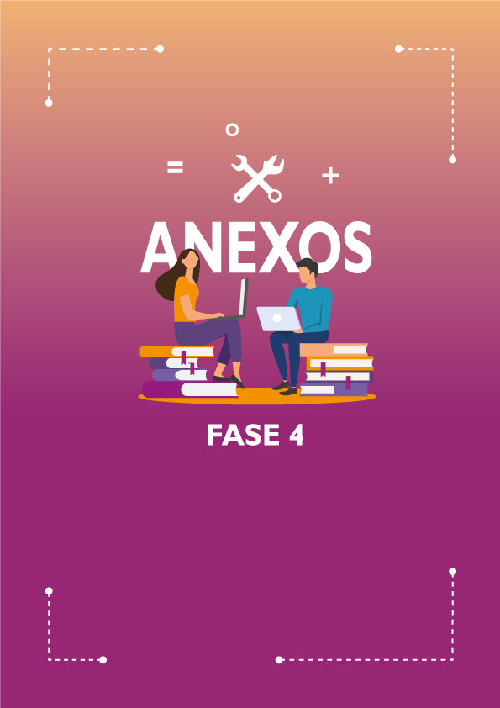

DOCUMENTACIÓN DE LA FASE 4
La Fase 4. Implantación y seguimiento del plan de igualdad, está acompañada de la siguiente documentación:
- Anexo XII. Modelo de ficha de seguimiento
- Anexo XIII. Modelo de cuestionario para el seguimiento
- Anexo XIV. Modelo para informe de seguimiento

Anexo XII. Modelo de ficha de seguimiento
FICHA DE SEGUIMIENTO DE MEDIDAS
Medida | (Especificar)
Persona/Departamento responsable
Fecha implantación
Fecha de seguimiento
Cumplimentado por
Indicadores de seguimiento
[Trasladar todos los indicadores incluidos en la ficha de medidas (Anexo VIII de la Fase 3)]
Indicadores de resultado
Nivel de ejecución |  Pendiente |  En ejecución |  |  Finalizada
Indicar el motivo por el que la medida no se ha iniciado o completado totalmente | Falta de recursos humanos |  | □
 | Falta de recursos materiales |  | □
 | Falta de tiempo |  | □
 | Falta de participación |  | □
 | Descoordinación con otros departamentos |  | □
 | Desconocimiento del desarrollo |  | □
 | Otros motivos (especificar) |  | □
Indicadores de proceso
Adecuación de los recursos asignados
Dificultades y barreras encontradas para la implantación
Soluciones adoptadas (en su caso)
Indicadores de impacto
Reducción de desigualdades
Mejoras producidas
Propuestas de futuro
Documentación acreditativa de la ejecución de la medida

Anexo XIII. Modelo de cuestionario para el seguimiento
- ¿Los datos recogidos están claros? ¿Son coherentes o se contradicen? ¿En qué sentido? ¿Faltan datos?
- ¿Las medidas y sus actuaciones se ajustan a lo previsto? En general, ¿el plan se desarrolla correctamente?
- ¿Se han logrado los objetivos perseguidos para cada acción? ¿Hay retrasos importantes? Valorar los desajustes en general
- ¿Qué incidencias se han detectado? ¿Cómo se han solucionado? ¿Existen obstáculos, inercias de trabajo u otros elementos que estén dificultando el desarrollo del Plan? ¿Cuáles? ¿Se pueden modificar o eliminar?
- ¿Se han generado nuevas necesidades durante la implementación? ¿Se puede dar respuesta? ¿Se han adoptado medidas correctoras o se han incorporado nuevas medidas para darles respuesta?
- ¿Se han implicado las personas esperadas en el proceso? ¿En el grado estimado? ¿Ha habido resistencias? ¿De qué tipo? ¿Cómo se han solucionado?
- Los recursos ¿han sido suficientes? ¿El presupuesto ha dado la cobertura esperada? ¿Se ha modificado?
- ¿Se ha cumplido el calendario?
- ¿Se han introducido cambios o ajustes en el desarrollo del Plan? ¿Cuáles?
- En la dimensión interna: ¿Se han reducido desequilibrios entre mujeres y hombres en la empresa? ¿En qué áreas? ¿Hay cambios respecto de la percepción de la igualdad? ¿Se han producido cambios en la cultura de la organización respecto a la igualdad? ¿Y en los procedimientos?
- En la dimensión externa: ¿Se han producido cambios en la imagen de la empresa? ¿En la relación con el entorno? ¿En las relaciones comerciales?

Anexo XIV. Modelo para informe de seguimiento
INFORME DE SEGUIMIENTO DEL PLAN DE IGUALDAD DE [RAZÓN SOCIAL]

[Periodo de referencia]
- Datos generales
- Razón social.
- Fecha del informe.
- Periodo de análisis.
- Órgano/Persona que lo realiza.
- Información de resultados para cada área de actuación
- Fichas de seguimiento de medidas.
- Resumen de datos relativos al nivel de ejecución, cumplimiento de planificación, consecución de objetivos.
- Información sobre el proceso de implantación
- Adecuación de los recursos asignados.
- Dificultades o resistencias encontradas en la ejecución.
- Soluciones adoptadas en su caso.
- Información sobre impacto
- Avances en la consecución de objetivos marcados en el Plan.
- Cambios en la gestión y clima empresarial.
- Corrección de desigualdades.
- Conclusiones y propuestas
- Valoración general del proceso de implantación del plan en el periodo de referencia.
- Propuestas de modificación de medidas incluidas en el plan o adopción de otras nuevas si de las conclusiones del seguimiento se estima necesario.

